**Подборка**

**«экологических» хадисов:**

**хадисы о необходимости бережного отношения к природе**

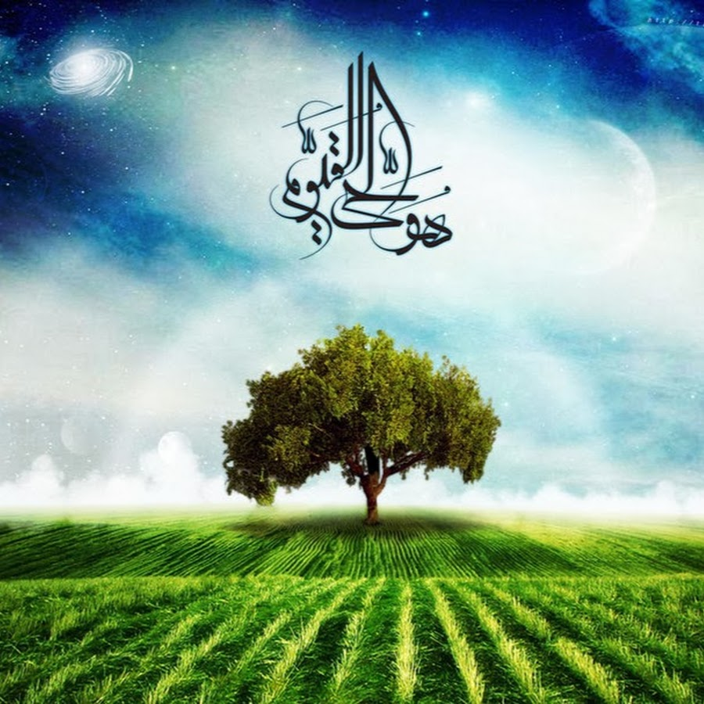

**Воспитатель: Усманова Имант Мутуевна**

Известно, что наша религия Ислам охватывает все стороны человеческой жизни. И многие люди интересуются – а говорил ли что-нибудь наш Пророк Мухаммад (мир ему и благословение) о таком актуальном вопросе на сегодняшний день как охрана природы на нашей планете? Упоминал ли он какие-то действия, которые могут способствовать охране нашей Земли и ее ресурсов?

Ниже приводится небольшая подборка хадисов на эту тему – **о важности бережного отношения к живой природе:**

1. **Посади дерево, даже если это будет твоим последним деянием:**

Анас (да будет доволен им Аллах) передает, что Пророк (мир ему и благословение) сказал: *«Если Час (День Воскресения) будет на подходе, а один из вас несет пальмовый саженец, то ты должен посадить его, даже если до наступления Час остается одно мгновение»* (Ахмад, со ссылкой на авторитет Анаса в Адаб аль-Муфрад).

2. Посадка деревьев – источник большой награды:

Анас также передает, что Пророк (мир ему и благословение) сказал: ***«Если мусульманин посадит дерево или посеет семена (растений), и человек или животное будут питаться от него, это будет для него как садака»*** (Бухари).

3. Не расточительствуйте, даже совершая омовение:

Абдулла ибн Амр ибн Аль-Ас (да будет доволен им Аллах) передает, что однажды Пророк (мир ему и благословение) проходил мимо Саада ибн Аби Ваккаса (да будет доволен им Аллах), который совершал омовение и сказал ему: «К чему это расточительство (исраф)?» Саад спросил: *«Разве исраф может быть также и в вуду (омовении)?»* Пророк (мир ему и благословение) ответил: ***«Даже если бы ты совершал омовение посреди реки****(нужно проявлять бережливость)****»*** (Ахмад).

4. **Остерегайтесь загрязнять окружающую среду:**

Пророк (мир ему и благословение) предостерегал верующих: ***«Остерегайтесь трех действий, который могут привести к проклятию – справлять нужду в тени (деревьев, где отдыхают люди), на дороге и в водоемы*** *(откуда берут воду)****»*** (Передал Муаз).

5. Абу Зар аль-Гифари (да будет доволен им Аллах) передает, что Пророк (мир ему и благословение) сказал: ***«Убрать мешающую вещь*** *(камень, ветку)* ***с дороги есть действие благотворительности (садака)».***

6. **Проявляйте скромность и умеренность:**

Отвечая на вопрос, что Пророк (мир ему и благословение) делал в своем доме, его жена Аиша (да будет доволен ей Аллах) сказала, что он обычно сам ремонтировал свою обувь, чинил свою одежду и выполнял все работы, которые делает обычный человек (Сахих Бухари).

**Проявляйте милосердие к живым существам:**

7. Пророк (мир ему и благословение) сказал: ***«Тот, кто убъет даже воробья без особой нужды, Аллах привлечет к ответу в День Суда»***. Слушатели спросили: «О, Посланник Аллаха, а что можно назвать особой нуждой?» Он ответил: *«Если человек убивает животное, когда нуждается в еде, а не просто чтобы отрезать ему голову и выбросить его»* (Насаи).

8. Абу Хурайра (да будет доволен им Аллах) передает, что Пророк (мир ему и благословение) рассказал о человеке, который был в пути и почувствовал сильную жажду. Он нашел колодец и спустился к нему, чтобы набрать воды. Когда он утолил жажду, он заметил собаку, которая тяжело дышала и лизала мокрую землю от жажды. Он подумал: «Эта собака страдает от жажды так же, как и я». После этого он снял свой башмак, набрал воды и напоил собаку. За это Аллах простил его грехи. Сподвижники сказали: *«О, Посланник Аллаха, разве полагается награда за животных?»* Он ответил: ***«Награда полагается за милосердие к любому живому существу»*** (Бухари).

9. Абдулла ибн Умар (да будет доволен им Аллах) передает, что Пророк (мир ему и благословение) рассказал о женщине, которая попала в Ад за плохое обращение с кошкой, которую она привязывала, не давая ей пищи и не позволяя ей самой искать себе пропитание (Бухари).